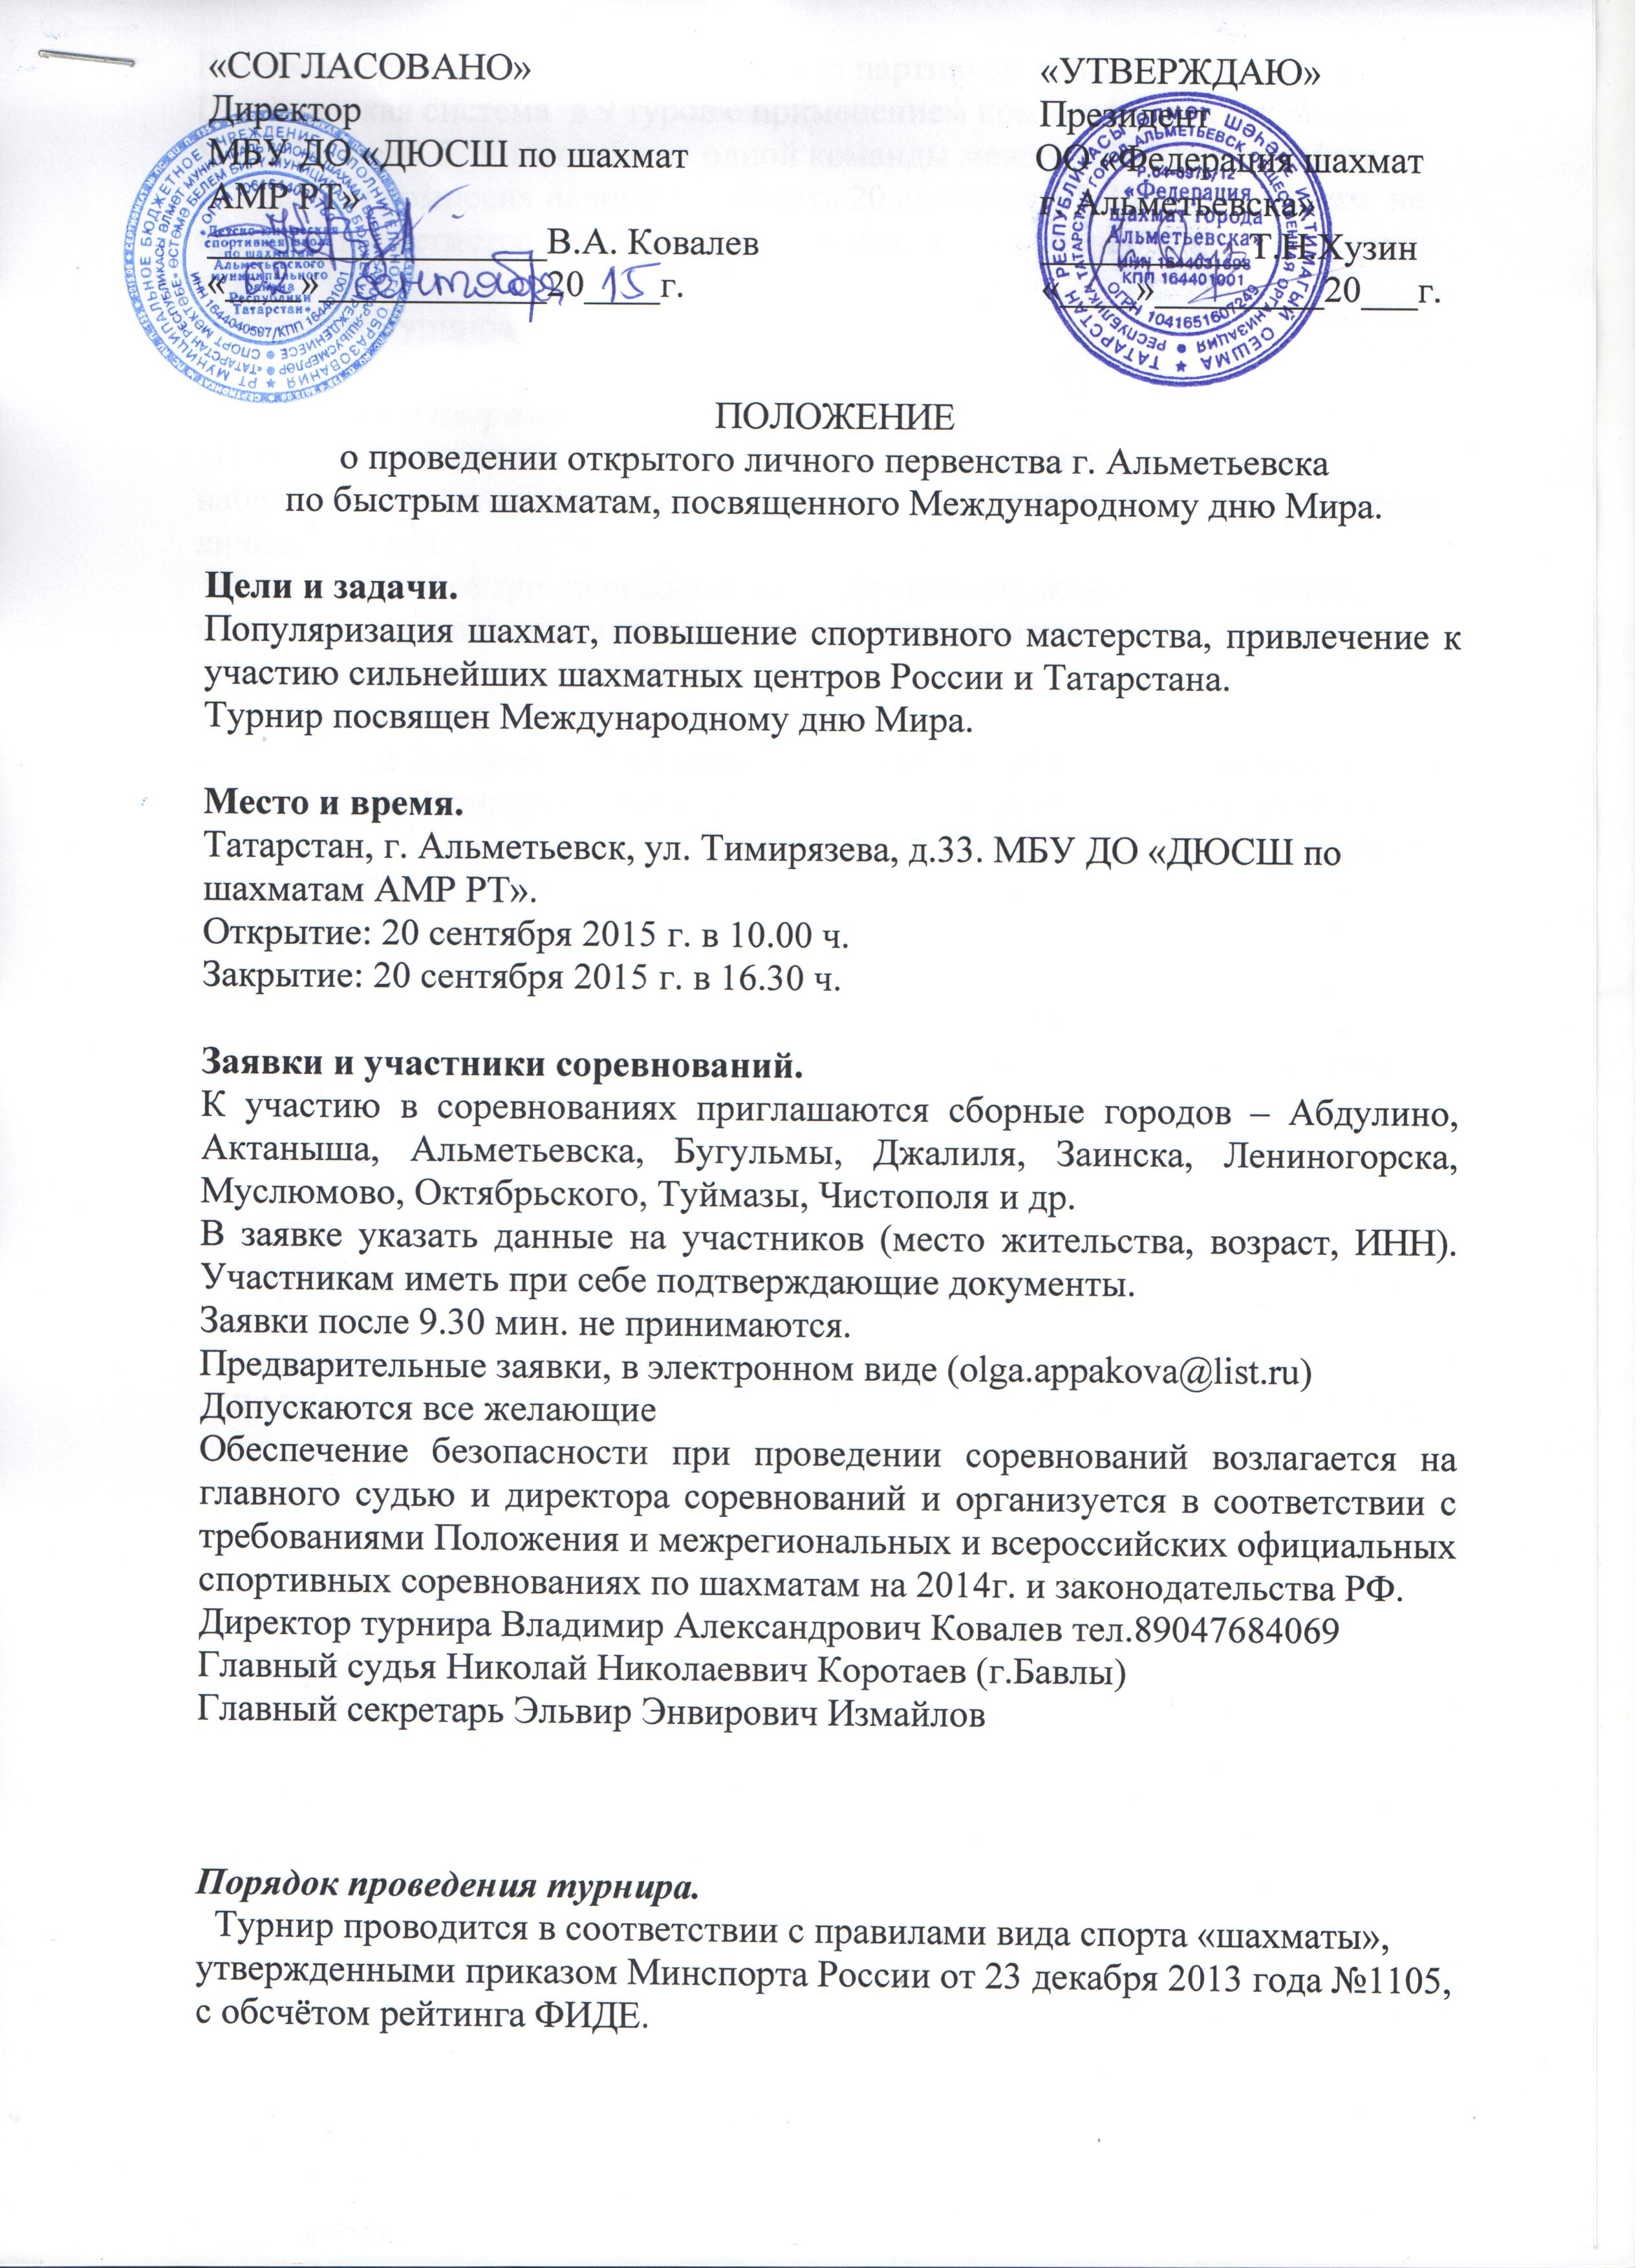
Контроль времени – по 15 минут на всю партию до падения флажка. Швейцарская система в 9 туров с применением компьютерной жеребьевки Swiss Master 5.5. Участники из одной команды между собой встречаются. Мандатная комиссия начинает работать 20 сентября с 8.30 ч. Участники не прошедшие регистрацию до 9.45 ч. допускаются к соревнованию со второго тура.
Открытие турнира 20 сентября в 10.00 ч.

Определение и награждение победителей.
Победители в личном зачёте определяются последовательно; сумма набранных очков, коэффициенты Бухгольц, уср. Бухгольц. Бергер, Прогресс, личная встреча.
В личном зачёте три первых места среди мужчин, женщин, ветеранов, юношей, девушек награждаются призами и дипломами.
Предусмотрены поощрительные призы.
Условия участия.
Все расходы на проезд, проживание и питание несут командирующие организации. Турнирный взнос 200 рублей с участника. В заявке должны быть: паспортные данные (свидетельство о рождении), дата и год рождения, разряд по ЕВСК, фамилия на английском, ID, рейтинг (ЭЛО), ИНН, страховое свидетельство, виза врача.

Участники, не имеющие ID (первый раз принимающие участие в турнире с обсчетом рейтинга ФИДЕ),
должны указать в заявке место и полная дата рождения, адрес электронной почты и выслать по адресу
elviriz@rambler.ru. до 18 сентября 2015 г.

Призы выдаются участникам на церемонии закрытия соревнований и в дальнейшем не высылаются и не выдаются.

ДАННОЕ ПОЛОЖЕНИЕ
ЯВЛЯЕТСЯ ОФИЦИАЛЬНЫМ ВЫЗОВОМ НА СОРЕВНОВАНИЯ
Организационный комитет.

